Модель:  250SD | Промышленная дизель-генераторная установка  1500 об/мин – 50Гц  3-ФАЗНАЯ - 400В/230В  Дизельный двигатель  Жидкостное охлаждение | 
ОТКРЫТОЕ ИСПОЛНЕНИЕ |  |  |  |  |  |  | РЕЗЕРВНАЯ МОЩНОСТЬ (ESP) |  |  |  |  | ОСНОВНАЯ МОЩНОСТЬ (PRP)

 |  |  |  |  |  |  | кВА |  | кВт |  |  | кВА |  |  | кВт
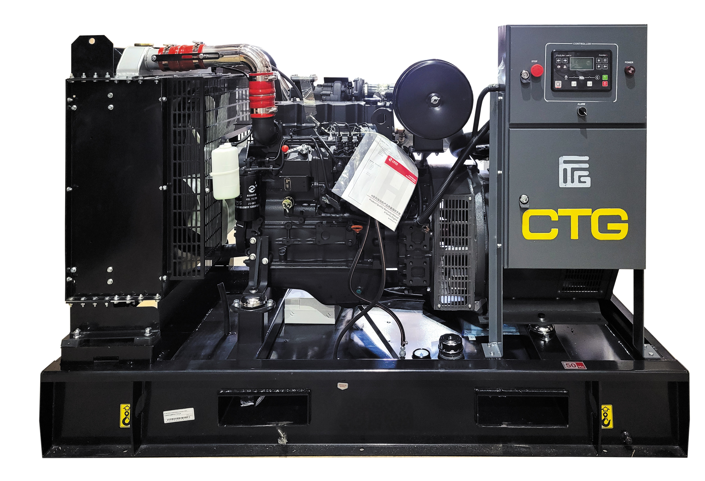 |  |  |  |  |  |  | 250 |  | 200 |  |  | 225 |  |  | 180
 |  |  |  |  |  |  | ОСНОВНЫЕ ДАННЫЕ
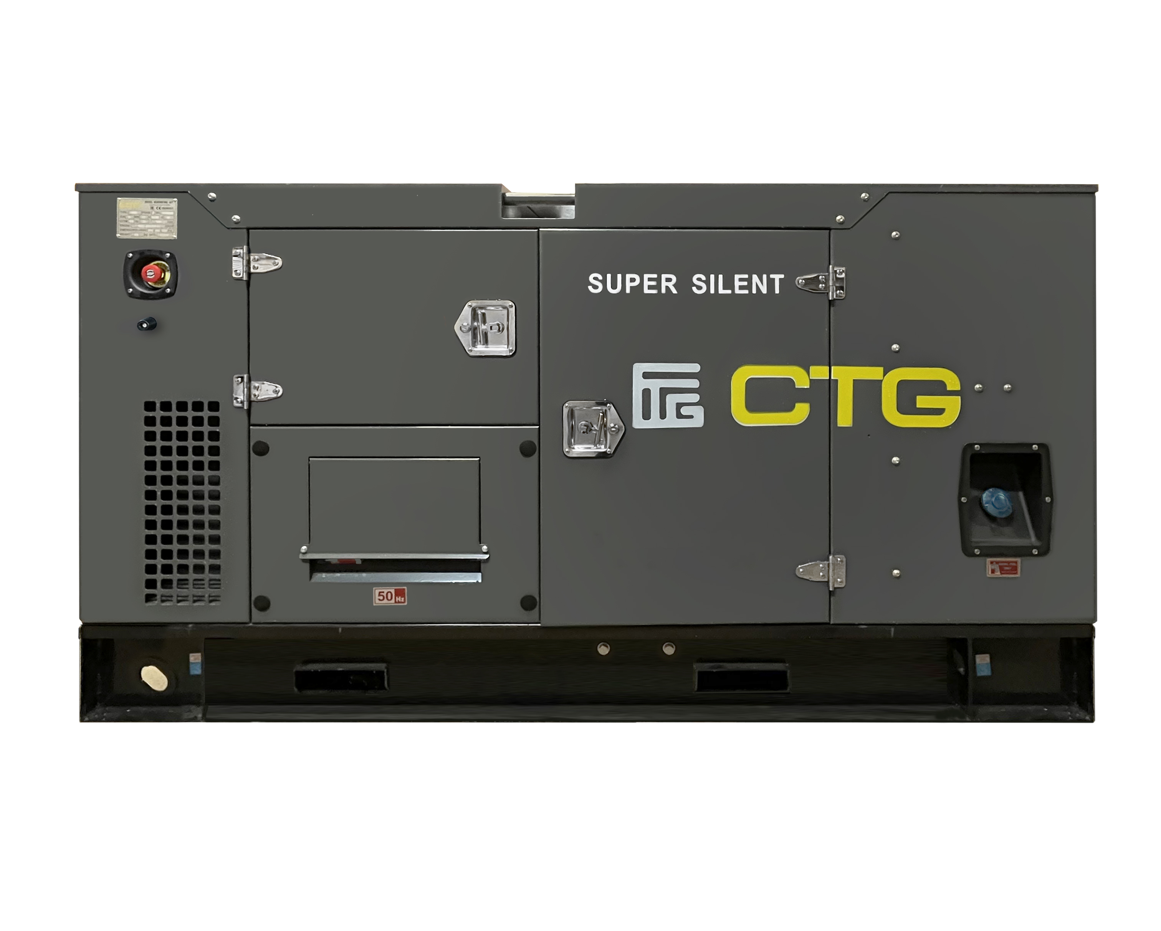  В ШУМОЗАЩИТНОМ КОЖУХЕ |  |  |  |  |  |  | Двигатель |  |  |  |  | SDEC 6DTAA8.9-G24
 |  |  |  |  |  |  | Альтернатор |  |  |  |  | CTG 274J
 |  |  |  |  |  |  | Напряжение |  |  |  |  | 400/230 В
 |  |  |  |  |  |  | Частота |  |  |  |  | 1500 об/мин – 50гц
 |  |  |  |  |  |  | Охлаждение двигателя |  |  |  |  | Жидкостное
 |  |  |  |  |  |  | Регулятор оборотов |  |  |  |  | Электронный
 |  |  |  |  |  |  | Расход топлива (75%) |  |  |  |  | 32,8 л/ч
 |  |  |  |  |  |  | Регулятор напряжения |  |  |  |  | A.V.R.
КОМПЛЕКТАЦИЯ:  - Промышленный двигатель жидкостного охлаждения SDEC  - Генератор переменного тока (класс защиты IP23, класс изоляции H/H)  - Электронная панель управления ComAp InteliLite 4 AMF 8 для работы в ручном и автоматическом режимах  - Автомат защиты генератора  - Аккумуляторная батарея  - Электрический подогреватель ОЖ  - Статическое зарядное устройство АКБ  - Стальная опорная рама со встроенным топливным баком и опорами для виброразвязки  - Индустриальный глушитель (для ДГУ открытого исполнения)  - Низкошумный глушитель (для ДГУ в шумозащитном кожухе)  - Заправка ОЖ и маслом, проведение заводских испытаний под нагрузкой  - Автомат ввода резерва (опция) |  |  |  |  |  |  | Пульт управления |  |  |  |  | Comap intelilite 4 amf 8
 |  |  |  |  |  |  | ГАБАРИТЫ И ВЕС
 |  |  |  |  |  |  | ИСПОЛНЕНИЕ |  |  | ОТКРЫТОЕ |  |  |  | КОЖУХ
 |  |  |  |  |  |  | Длина, мм |  |  | 2750 |  |  |  | 3000
 |  |  |  |  |  |  | Ширина, мм |  |  | 1060 |  |  |  | 1100
 |  |  |  |  |  |  | Высота, мм |  |  | 1650 |  |  |  | 1850
 |  |  |  |  |  |  | Вес, кг |  |  | 1800 |  |  |  | 2300
 |  |  |  |  |  |  | Встроенный топливный бак, л |  |  | 320 |  |  |  | 390
PRP - мощность генераторного агрегата при работе на переменную нагрузку без ограничения времени работы. Перегрузочная способность составляет 10 % в течение одного часа через каждые 12 часов непрерывной работы. Средний коэффициент загрузки за 24 часа работы составляет <70 %.
ESP - это резервная мощность, которую агрегат может развивать при работе на изменяющуюся электрическую нагрузку во время перебоев в подаче электроэнергии, при этом не допускается перегрузка. Средний коэффициент загрузки за 24 часа работы составляет <70 %.

 |  |  |  |  |  |  | Генераторы CTG соответствуют стандартам ISO 9001 и стандартам ЕC, которые включают в себя 2006/42/ЕС безопасность машин и оборудования 2006/95/ЕС Низковольтное оборудование EN 60204-1: 2006+А1: 2009, EN ISO 12100: 2010, EN ISO 13849-1: 2008, EN 12601:2010
 |  |  |  |  |  |  | Технические характеристики и спецификации могут быть изменены без предварительного уведомления.

РАСШИРЕННЫЕ ДАННЫЕ
ДВИГАТЕЛЬ | Модель двигателя |  | SDEC 6DTAA8.9-G24
ДВИГАТЕЛЬ | Топливо |  | дизельное
ДВИГАТЕЛЬ | Расположение цилиндров |  | в ряд
ДВИГАТЕЛЬ | Количество цилиндров |  | 6
ДВИГАТЕЛЬ | Система подачи воздуха |  | турбонаддув
ДВИГАТЕЛЬ | Степень сжатия |  | 18:1
ДВИГАТЕЛЬ | Диаметр и ход поршня, мм |  | 114x144
ДВИГАТЕЛЬ | Объем двигателя, л |  | 8,82
ДВИГАТЕЛЬ | Регулятор оборотов |  | электронный
ДВИГАТЕЛЬ | Частота оборотов, об/мин |  | 1500
ДВИГАТЕЛЬ | Расход топлива 110%-100%-75%-50% л/ч |  | 49,6 – 44,1 – 32,8 -22,8
ДВИГАТЕЛЬ | Напряжения питания |  | 24 В
ДВИГАТЕЛЬ | Тип охлаждения |  | жидкостное
ДВИГАТЕЛЬ | Объем системы охлаждения, л |  | 12
ДВИГАТЕЛЬ | Минимальный объем масла (поддон+фильтры), л |  | 19
АЛЬТЕРНАТОР | Модель |  | CTG 274J
АЛЬТЕРНАТОР | Количество полюсов |  | 4
АЛЬТЕРНАТОР | Тип соединения |  | звезда
АЛЬТЕРНАТОР | Класc изоляции |  | H
АЛЬТЕРНАТОР | Класс защиты |  | IP23
АЛЬТЕРНАТОР | Система возбуждения |  | самовозбуждение
АЛЬТЕРНАТОР | Регулятор напряжения |  | AVR
ПУЛЬТ  УПРАВЛЕНИЯ | Модель |  | ComAp InteliLite 4 AMF 8
ПУЛЬТ  УПРАВЛЕНИЯ | Режимы работы OFF/MANUAL/AUTO/TEST
ПУЛЬТ  УПРАВЛЕНИЯ | Графический дисплей, кнопки управления, световые индикаторы |  | 
ПУЛЬТ  УПРАВЛЕНИЯ | Защита IP65 (передняя панель)
ПУЛЬТ  УПРАВЛЕНИЯ | Условия эксплуатации: t=-200С ÷ +700С, влажность 95% без образования конденсата.  Вибрация: 5-25Гц, ±1,6мм; 5-100Гц, а=4g. Ударные воздействия: a= 500 м/с2. |  | 
ПУЛЬТ  УПРАВЛЕНИЯ | Настройка параметров через ПК
ПУЛЬТ  УПРАВЛЕНИЯ | Настраиваемые аналоговые и цифровые входы и выходы
ПУЛЬТ  УПРАВЛЕНИЯ | Защита ДГУ посредством предупреждения о неисправности или аварийного останова
ПУЛЬТ  УПРАВЛЕНИЯ | Контроль параметров внешней сети и ДГУ
ПУЛЬТ  УПРАВЛЕНИЯ | Интерфейс RS-232 |  | 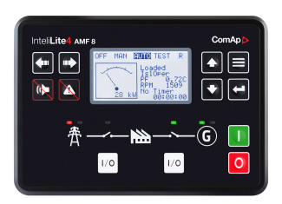
ПУЛЬТ  УПРАВЛЕНИЯ | Счетчик часов наработки, 3 таймера технического обслуживания
ПУЛЬТ  УПРАВЛЕНИЯ | Журнал событий до 150 записей
ПУЛЬТ  УПРАВЛЕНИЯ | Возможность интернет доступа с использованием ETHERNET/4G, MODBUS TCP/RTU, SNMP v1/v2c (опция), SMS и электронные письма, поддержка удаленной связи (AirGate2.0, WebSupervisor)
ПУЛЬТ  УПРАВЛЕНИЯ | Пользовательские настройки и средства защиты, управление доступом пользователей
ПУЛЬТ  УПРАВЛЕНИЯ | Поддержка 5 языков

